**教学科研**

**41.完善教学质量监控体系，不断提高教学质量和水平**

学校始终坚持以人才培养为中心、以提高教学质量为核心的本科教学，建立了全过程、全方位的内部质保体系。为保障教学质量，学校已经建立了教学常规学期初、期中、期末教学检查制度以及督导工作制度、教学事故认定与处理制度。成立了院校两级的教学督导机制，即对日常课堂教学进行评价，对期末考试试卷、毕业设计等环节做专项检查。为有效落实本科教学激励计划，学校建立了以教授（骨干教师）领衔的教学团队。近三年来教授、副教授为本科生上课达到了100%。

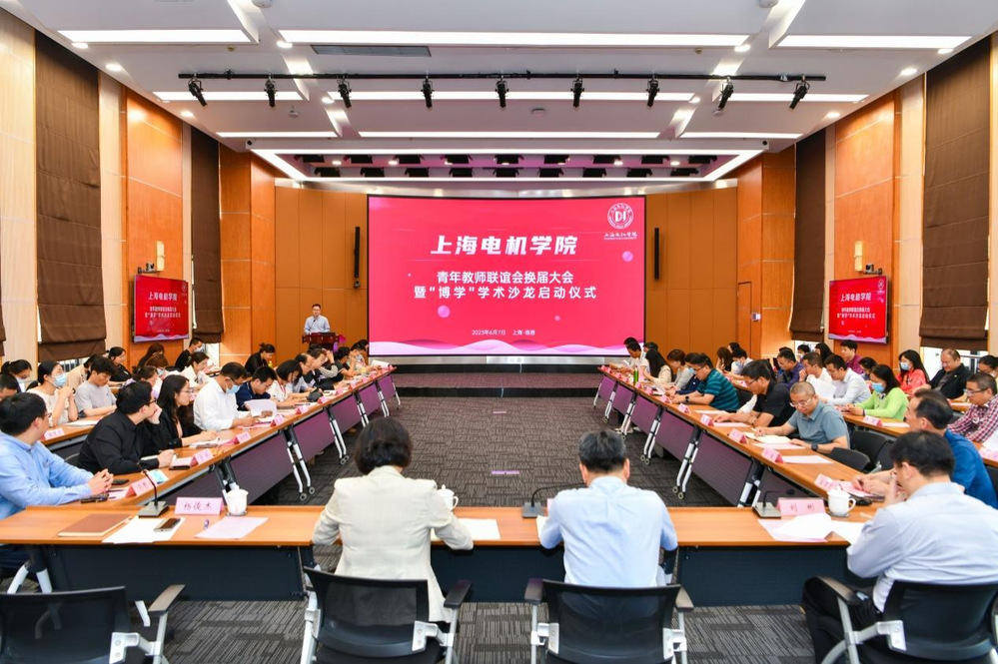

学校隆重召开本科教育大会，进一步明确培养新时代“卓越现场工程师”的人才培养目标和改革举措，制定和实施了《上海电机学院“卓越现场工程师”培养行动方案》。全面启动本科教育教学审核评估迎评工作，建立健全校院两级质量保障体系，着力营造持续改进的质量文化。扎实推进一流本科专业内涵建设，积极培育并打造高水平“金课”，持续深化教育教学改革，优化贯通培养工作模式。

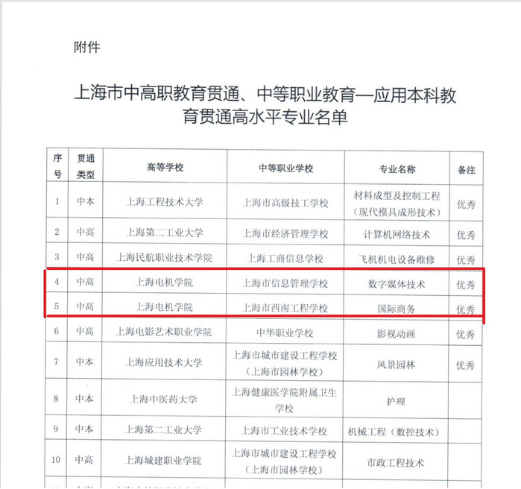

**42.学科和专业建设有序推进，产学研合作协同创新持续完善**

为促进学校应用型学科发展，对接国家战略和上海城市发展，学校依照《上海电机学院“协同创新平台”建设管理办法》《上海电机学院学科登峰计划实施办法》《上海电机学院校级重点学科建设管理办法（修订）》《上海电机学院二级学院（部）学科基础建设与管理办法》等，重新梳理了学校的学科特色、建设方法、经费等内容，强调任务完成情况与经费支持的匹配性，推动学科建设特色内涵发展。

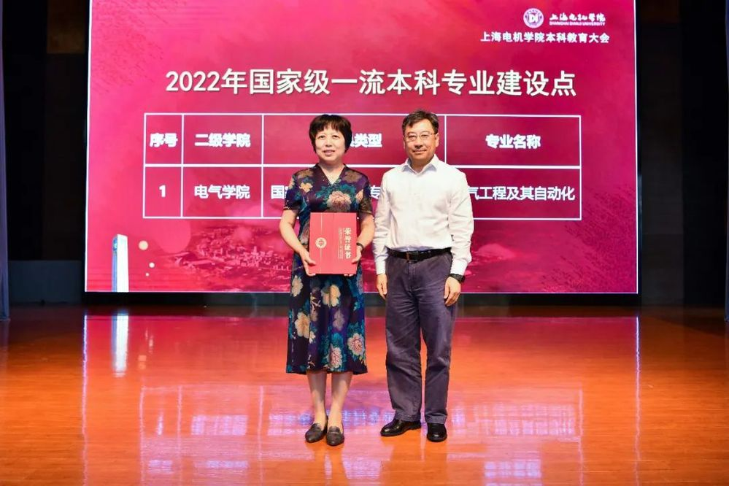

学校产学研紧紧围绕着“小电机、大锻件、智能造、产教融”的定位，依托学校的优势学科与科研攻关队伍，在重大产学研项目、现代产业学院建设、省部级奖项等方面取得了一系列突破。上海市高原学科“机械工程”建设通过验收，获批“上海多项模锻工程技术研究中心”和“上海市大型铸锻件制造技术协同创新中心”，“上海电机学院工业设计中心”被市经信委认定为市级工业设计中心。倾力打造“先进电机”、“能源状态智能制造”、“先进能源材料”、“工业智能人机融合”、“高端工业设计制造融合”和“先进制造与现代服务”等6个学科平台，推动建设“上海电机学院先进电机研究院”，与中国重燃共建“动力之城”研究院，与上海电气共建氢能研究院，与积塔半导体共建车规芯片工程实现联合实验室，成立上海市大学生国防教育研究中心，拟为上级部门和学校的国防教育提供决策咨询；与中国重燃签订产学研框架合作协议，深度参与国家重大科技专项重型燃气轮机研发，联合申报的国家重点科技攻关项目“高效、零排放先进燃气轮机联合循环整机气动匹配仿真技术”获得国家工信部批准立项；与杭州中科智谷签署战略合作协议，协议签署合同额达8000万。

我校被邀请出席临港国家产教融合核心区揭牌仪式，并签署多方共建临港新片区智能制造产业学院协议。一系列代表性成果正是学校落实扎根临港、服务上海、面向长三角、辐射全国的产学研工作目标的具体体现。

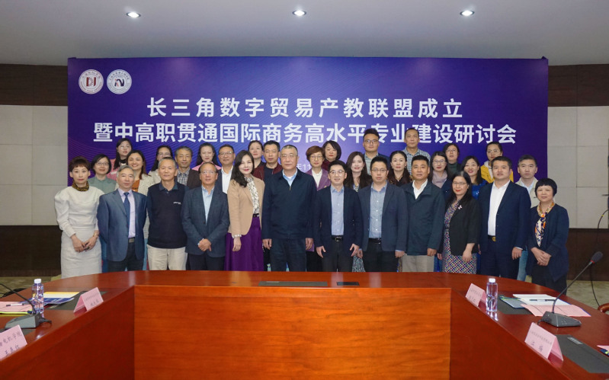

**43.语言文字工作机制健全，师生普通话水平达标**

学校不断加强语言文字管理组织保障和制度保障，组建学校语言文字工作委员会，将语言文字工作纳入学校日常管理；严格落实语言文字各项政策，注重语言文字工作实效，颁行《上海电机学院关于加强语言文字规范化工作的若干规定》《上海电机学院本科教师教学工作规范》《上海电机学院质量监控实施细则》均将“语言文字规范”“普通话授课”纳入实施细则，《上海电机学院党政职能部门满意度测评实施办法》等将“工作人员语言规范”纳入考评，发布《学校语言文字工作要点》。

形成语言文字工作联动机制，由校办、宣传部主要负责校园语言文字规范化，教务处主要负责政策制定及考核、课程教学、普通话测试，学工部、团委、图书馆、艺委会主要负责语言文化社团及活动，各二级学院主要负责学生语言文字使用规范及活动组织，人文教研室、留学生教学部主要负责语言文化及留学生汉语教学，财务处主要经费保障。